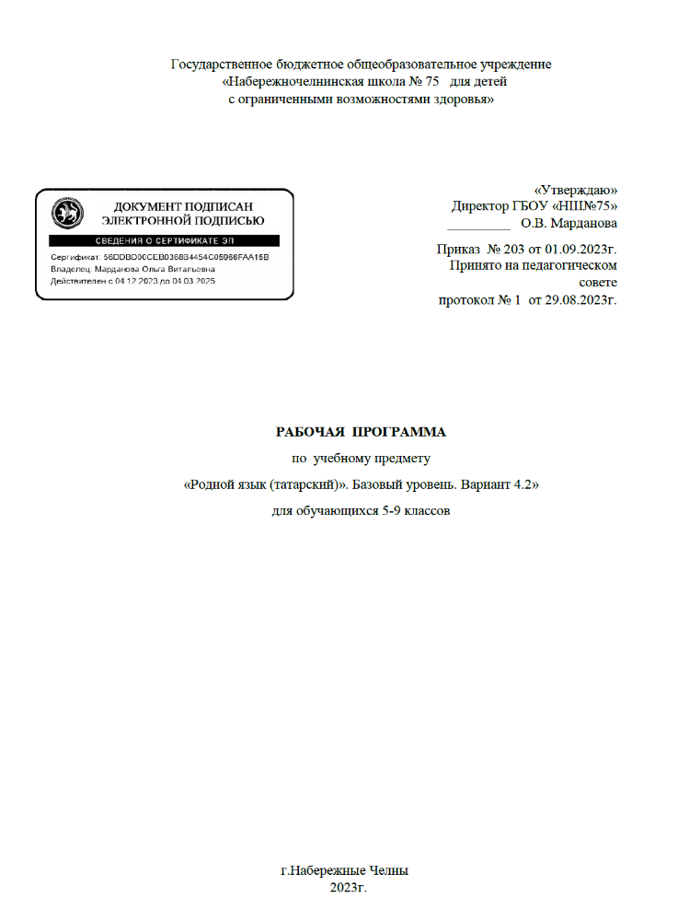
7 класс. Пояснительная записка.
Программа по государственному (татарскому) языку разработана с целью оказания методической помощи учителю в создании рабочей программы по учебному предмету.
Программа по государственному (татарскому) языку обеспечивает преемственность между уровнями общего образования. Концентрический принцип подачи материала позволяет повторить и закрепить освоенные на определённом этапе грамматические формы и конструкции на новом лексическом материале и расширяющемся тематическом содержании речи. В каждом классе даются новые элементы содержания, предъявляются новые требования к коммуникативным умениям обучающихся.
В содержании программы по государственному (татарскому) языку выделяются следующие содержательные линии: «Языковые знания и навыки», «Социокультурные знания и умения», «Компенсаторные умения», «Умения по видам речевой деятельности», «Тематическое содержание речи» (представлено темами: «Мир моего "Я"», «Мир моих увлечений», «Мир вокруг меня», «Моя Родина»),
Изучение государственного (татарского) языка направлено на достижение следующих целей:
формирование у обучающихся коммуникативных умений в основных видах речевой деятельности с учетом речевых возможностей и потребностей в рамках изученных тем;
формирование умений использовать изучаемый язык как инструмент межкультурного общения в современном поликультурном мире, необходимый для успешной социализации и самореализации;
формирование функциональной грамотности обучающихся, включающей овладение ключевыми компетенциями, составляющими основу дальнейшего успешного образования;
развитие мотивации к дальнейшему овладению татарским языком как государственным языком Республики Татарстан;
формирование российской гражданской идентичности обучающихся как составляющей их социальной идентичности.
Содержание программы по государственному (татарскому) языку интегрировано с курсом родной (татарской) литературы и являет собой единое этноязыковое образовательное пространство.
Общее число часов, рекомендованных для изучения государственного (татарского) языка, - 510 часов: в 5 классе - 102 часа (3 часа в неделю), в 6 классе - 102 часа (3 часа в неделю), в 7 классе - 102 часа (3 часа в неделю), в 8 классе - 102 часа (3 часа в неделю), в 9 классе - 102 часа (3 часа в неделю).

Содержание обучения в 7 классе.
Тематическое содержание речи.
- Мир моего «Я».
Я и мои ровесники. Свободное время. Здоровый образ жизни. Старшие и мы.
- Мир моих увлечений.
Мои любимые занятия на досуге. Путешествия. Походы.
- Мир вокруг меня.
Знание и жизнь. Школа. Секреты хорошей учебы.
- Моя Родина.
Моя малая родина. Географическое положение, климат, природа. Исторические и памятные места. Казань - столица Татарстана. Выдающиеся представители татарского народа.
Умения по видам речевой деятельности.
- Аудирование.
Восприятие и понимание на слух несложных адаптированных аутентичных текстов, умение выражать собственное отношение к прослушанному, восприятие и понимание на слух несложных адаптированных аутентичных текстов и умение извлекать содержание в зависимости от поставленной коммуникативной задачи, умение определять основную тему (идею) услышанного текста, восстановление прослушанного текста по принципу «снежного кома».
Тексты для аудирования: высказывания собеседников в ситуациях повседневного общения, диалог (беседа), рассказ, сообщение информационного характера.
- 3Говорение.
Диалогическая речь: диалог-побуждение к действию (умения обращаться с просьбой, вежливо соглашаться или не соглашаться выполнить просьбу, приглашать собеседника к совместной деятельности, вежливо соглашаться или не соглашаться на предложение собеседника, объясняя причину своего решения), диалог-расспрос (умения сообщать фактическую информацию, отвечая на вопросы разных видов, выражать свое отношение к обсуждаемым фактам и событиям, запрашивать интересующую информацию, переходить с позиции спрашивающего на позицию отвечающего и наоборот).
Монологическая речь: создание устных связных монологических высказываний с использованием основных коммуникативных типов речи (описание (предмета, внешности и одежды человека), в том числе характеристика реального человека или литературного персонажа), повествование (сообщение), пересказ основного содержания прочитанного или прослушанного текста, краткое изложение результатов выполненной проектной работы.
Умения диалогической и монологической речи развиваются в стандартных ситуациях общения в рамках тематического содержания речи с использованием речевых ситуаций, ключевых слов и (или) иллюстраций, фотографий с соблюдением норм татарского речевого этикета.
- Чтение
Чтение про себя учебных и несложных адаптированных аутентичных текстов разных жанров и стилей, содержащих отдельные незнакомые слова, с пониманием основного содержания или запрашиваемой информации, чтение с пониманием основного содержания текста с определением основной темы и главных фактов или событий в прочитанном тексте (игнорируя незнакомые слова, не существенные для понимания основного содержания), чтение несплошных текстов (таблиц) и понимание представленной в них информации.
Тексты для чтения: беседа, отрывок из художественного произведения, в том числе рассказ, сказка, научно-популярные тексты, сообщение информационного характера, сообщение личного характера, объявление, кулинарный рецепт, стихотворение, несплошной текст (таблица).
- Письмо.
Написание словосочетаний, предложений, речевых клише в соответствии с решаемой коммуникативной задачей, письменное выражение своего отношения к поступкам героев, к проблеме прочитанного текста, написание краткой характеристики литературного персонажа, составление и написание небольших текстов по обсуждаемым нравственным проблемам прочитанных текстов, написание в соответствии с языковыми нормами основных сведений о себе, написание личного письма с применением образца и без применения образца (расспрашивать адресата о его жизни, делах, сообщать то же самое о себе, выражать благодарность, давать совет, просить о чем-либо).
Языковые знания и навыки.
Фонетика.
Различение на слух и произнесение слов с соблюдением правильного ударения и фраз с соблюдением их ритмико-интонационных особенностей, чтение вслух адаптированных аутентичных текстов, построенных на изученном языковом материале, с соблюдением правил чтения и соответствующей интонации, демонстрирующее понимание текста.
Тексты для чтения вслух: сообщение информационного характера, отрывок из научно-популярного текста, рассказ, диалог (беседа).
Графика. Орфография. Пунктуация.
Правильное написание изученных слов, правильное использование знаков препинания (точки, вопросительного и восклицательного знаков в конце предложения, запятой при перечислении, обращении, при вводных словах), пунктуационно правильное, соответствующее нормам татарского речевого этикета оформление электронного сообщения личного характера.
Лексика.
Распознавание и употребление в устной и письменной речи не менее 700 лексических единиц (слов, словосочетаний, речевых клише), обслуживающих ситуации общения в рамках тематического содержания речи для 7 класса, включая 600 лексических единиц, усвоенных в 1-6 классах, слов-названий предметов, их признаков, действий предметов; заимствованных слов, синонимов и антонимов изученных слов, производных (сэламэтлек, максатчан), парных (дус-иш), сложных (кунакханэ), составных (хуш исле) слов.
Морфология. Синтаксис.
Распознавание и употребление в устной и письменной речи изученных морфологических форм и синтаксических конструкций татарского языка: временные формы глаголов изъявительного наклонения, наречия образа действия (тиз, акрын (экрен), указательные (бу, теге, шул, шундый) и определительные (барлык, бетен, уз, hap) местоимения, деепричастие на -гач (-гэч), -кач (-кэч), главные члены предложения, согласование подлежащего и сказуемого, предложения с простым глагольным сказуемым (Мин татарча белом), с именным сказуемым (Безнец гаилэбез тату) и составным глагольным сказуемым (Мин укырга яратам), союзы Ьэм, да (дэ), та (тэ), яки, частицы гына (генэ), кына (кенэ), предложения по цели высказывания, сложные предложения.
Социокультурные знания и умения.
Знание и использование активных формул татарского речевого этикета в ситуациях общения, знание и использование в устной и письменной речи наиболее употребительной тематической фоновой лексики в рамках отобранного тематического содержания, знание основных сведений о Республике Татарстан (географическое положение, природа, исторические и памятные места), знание известных деятелей культуры татарского народа, знакомство с доступными в языковом отношении образцами татарской поэзии и прозы.
Компенсаторные умения.
Использование при чтении и аудировании языковой, в том числе контекстуальной догадки, прогнозирование содержания текста на основе заголовка, по предварительно поставленным вопросам, использование в качестве опоры при порождении собственных высказываний ключевых слов, плана, использование синонимов, антонимов при дефиците языковых средств.

8 класс. Пояснительная записка.
Программа по государственному (татарскому) языку разработана с целью оказания методической помощи учителю в создании рабочей программы по учебному предмету.
Программа по государственному (татарскому) языку обеспечивает преемственность между уровнями общего образования. Концентрический принцип подачи материала позволяет повторить и закрепить освоенные на определённом этапе грамматические формы и конструкции на новом лексическом материале и расширяющемся тематическом содержании речи. В каждом классе даются новые элементы содержания, предъявляются новые требования к коммуникативным умениям обучающихся.
В содержании программы по государственному (татарскому) языку выделяются следующие содержательные линии: «Языковые знания и навыки», «Социокультурные знания и умения», «Компенсаторные умения», «Умения по видам речевой деятельности», «Тематическое содержание речи» (представлено темами: «Мир моего "Я"», «Мир моих увлечений», «Мир вокруг меня», «Моя Родина»),
Изучение государственного (татарского) языка направлено на достижение следующих целей:
формирование у обучающихся коммуникативных умений в основных видах речевой деятельности с учетом речевых возможностей и потребностей в рамках изученных тем;
формирование умений использовать изучаемый язык как инструмент межкультурного общения в современном поликультурном мире, необходимый для успешной социализации и самореализации;
формирование функциональной грамотности обучающихся, включающей овладение ключевыми компетенциями, составляющими основу дальнейшего успешного образования;
развитие мотивации к дальнейшему овладению татарским языком как государственным языком Республики Татарстан;
формирование российской гражданской идентичности обучающихся как составляющей их социальной идентичности.
Содержание программы по государственному (татарскому) языку интегрировано с курсом родной (татарской) литературы и являет собой единое этноязыковое образовательное пространство.
Общее число часов, рекомендованных для изучения государственного (татарского) языка, - 510 часов: в 5 классе - 102 часа (3 часа в неделю), в 6 классе - 102 часа (3 часа в неделю), в 7 классе - 102 часа (3 часа в неделю), в 8 классе - 102 часа (3 часа в неделю), в 9 классе - 102 часа (3 часа в неделю).

Содержание обучения в 8 классе.
Тематическое содержание речи.
- Мир моего «Я».
Общение и дружба с ровесниками. Свободное время, любимые занятия и путешествия.
- Мир вокруг меня.
Школьная жизнь. Планирование своего времени. Природа и человек. Экология и окружающая среда.
- Мир моих увлечений.
В мире музыки. Молодежная мода и дизайн. Здоровый образ жизни.
- Моя Родина.
Города России и Татарстана, их достопримечательности. Татарстан - мой родной край. Выдающиеся личности татарского народа (ученые, писатели, поэты, артисты, спортсмены).
Умения по видам речевой деятельности.
Аудирование.
Восприятие на слух адаптированных аутентичных текстов, содержащих отдельные незнакомые слова, с пониманием основного содержания или запрашиваемой информации и умение определять основную тему (идею) прослушанного текста, постановка уточняющих вопросов к прослушанному тексту.
Тексты для аудирования: высказывания собеседников в ситуациях повседневного общения, диалог (беседа), рассказ, сообщение информационного характера.
Говорение.
Диалогическая речь: диалог-побуждение к действию (умения обращаться с просьбой, вежливо соглашаться или не соглашаться выполнить просьбу, приглашать собеседника к совместной деятельности, вежливо соглашаться или не соглашаться на предложение собеседника, объясняя причину своего решения), диалог-расспрос (сообщать фактическую информацию, отвечая на вопросы разных видов, выражать свое отношение к обсуждаемым фактам и событиям, запрашивать интересующую информацию, переходить с позиции спрашивающего на позицию отвечающего и наоборот), комбинированный диалог.
Монологическая речь: создание устных связных монологических высказываний с использованием основных коммуникативных типов речи: описание (предмета, внешности и одежды человека), в том числе характеристика реального человека или литературного персонажа), повествование (сообщение), рассуждение, пересказ основного содержания прочитанного или прослушанного текста, краткое изложение результатов выполненной проектной работы.
Умения диалогической и монологической речи развиваются в стандартных ситуациях общения в рамках тематического содержания речи с использованием речевых ситуаций, ключевых слов и (или) иллюстраций, фотографий с соблюдением норм татарского речевого этикета.
Чтение.
Чтение про себя учебных и несложных адаптированных аутентичных текстов разных жанров и стилей, содержащих отдельные незнакомые слова, с пониманием основного содержания или запрашиваемой информации, чтение с пониманием основного содержания текста с определением основной темы и главных фактов или событий в прочитанном тексте (игнорируя незнакомые слова, не существенные для понимания основного содержания), чтение несплошных текстов (таблиц) и понимание представленной в них информации.
Тексты для чтения: беседа, отрывок из художественного произведения, в том числе рассказ, сказка, научно-популярные тексты, сообщение информационного характера, сообщение личного характера, объявление, кулинарный рецепт, стихотворение, несплошной текст (таблица).
Письмо.
Написание сообщений информационного характера: объявление, меню, электронное сообщение личного характера, написание тезисов (составление плана) к основному содержанию текста, краткое письменное изложение основного содержания прочитанного текста, письменное изложение своего отношения к поступкам героев, аргументируя своё мнение по нравственной проблеме прочитанного текста, письменная характеристика литературного персонажа.
Языковые знания и навыки.
Фонетика.
Различение на слух и произнесение слов с соблюдением правильного ударения и фраз с соблюдением их ритмико-интонационных особенностей, чтение вслух небольших адаптированных аутентичных текстов, построенных на изученном языковом материале, с соблюдением правил чтения и соответствующей интонации, демонстрирующее понимание текста.
Тексты для чтения вслух: сообщение информационного характера, отрывок из научно-популярного текста, рассказ, диалог (беседа).
Графика. Орфография. Пунктуация.
Правильное написание изученных слов, правильное использование знаков препинания (точки, вопросительного и восклицательного знаков в конце предложения, запятой при перечислении, обращении, при вводных словах), пунктуационно правильное, соответствующее нормам татарского речевого этикета оформление электронного сообщения личного характера.
Лексика.
Распознавание и употребление в устной и письменной речи не менее 850 лексических единиц (слов, словосочетаний, речевых клише), обслуживающих ситуации общения в рамках тематического содержания речи для 8 класса, включая 600 лексических единиц, усвоенных в 1-7 классах, слов-названий предметов, их признаков, действий предметов, заимствованных слов, синонимов и антонимов изученных слов, производных (истэлекле, модалы), парных (ж;ыр-бию), сложных (кенчыгыш), составных (шат куцелле) слов.
Морфология. Синтаксис.
Распознавание и употребление в устной и письменной речи изученных морфологических форм и синтаксических конструкций татарского языка: производные, парные, составные, сложные имена существительные, производные, составные имена прилагательные, конструкция «имя существительное + имя существительное с аффиксом принадлежности 3 лица» (Россия Федерациясе, Татарстан Республикасы, Казан шэЬэре), неопределенные местоимения (кемдер, эллэ кем), наречия меры и степени (еш, сирэк), инфинитив с модальными словами (кирэк (кирэкми), ярый (ярамый), мемкин (мемкин тугел), тиеш (тиеш тугел), деепричастие на -ып, -еп, -п; аналитические глаголы, выражающие начало и завершение действия (укый башлады, укып бетерде), причастия настоящего (баручы кеше, бара торган поезд) и прошедшего времени (килгэн кунак); конструкция «имя действия + послелог ечен» (белу ечен), главные и второстепенные члены предложения, вводные слова (беренчедэн, икенчедэн, оченчедэн), союзы да (дэ), та (тэ), яки, частицы энэ, менэ, бит, тагын, порядок слов в сложных предложениях.
Социокультурные знания и умения.
Знание и использование активных формул татарского речевого этикета в ситуациях общения, знание и использование их в рамках отобранного тематического содержания в устной и письменной речи, знание названий городов
России и Татарстана на татарском языке, известных татарских ученых, артистов, художников, спортсменов, знакомство с образцами татарской поэзии и прозы, формирование умения представлять основные достижения России
и Республики Татарстан.
Компенсаторные умения.
Игнорирование лексических и смысловых трудностей, не влияющих на понимание основного содержания текста, использование словарных замен в процессе устно-речевого общения, использование при формулировании собственных высказываний ключевыех слов, плана к тексту, тематического словаря.

